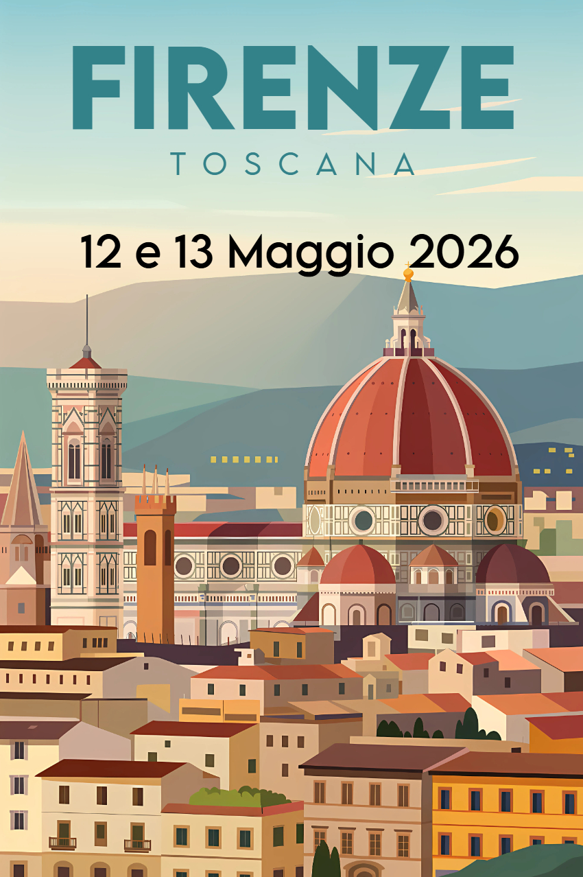
MINI PARTENZA DI GRUPPO CON ITALO TRENO
E NOSTRO ACCOMPAGNATORE
OPERATIVO DEI TRENI ITALO – MASSIMO 20 POSTI PRENOTATI
12/05/2026- h 6.40 – 8.35 MILANO CENTRALE- FIRENZE SANTA MARIA NOVELLA
13/05/2026 - h 19.25- 21.20 FIRENZE SANTA MARIA NOVELLA – MILANO CENTRALE
12 MAGGIO 2026
Ritrovo dei partecipanti e dell’accompagnatore presso il deposito de maria, salita sul bus e trasferimento verso stazione centrale di Milano Centrale. Una volta arrivati sistemazione su carrozze riservate e inizio del nostro viaggio verso Firenze Santa Maria Novella. Arrivo intorno alle ore 8.30. La nostra guida ci aspetterà direttamente in stazione al binario. PS contestualmente un van porterà i bagagli / trolley direttamente in hotel e li ritroveremo a sera. Inizio della visita direttamente dalla chiesa di Santa Maria Novella (a pagamento), visita della farmacia di Santa Maria Novella (la più antica del mondo, gratuita), passeggiata verso il mercato di San Lorenzo e spiegazioni in esterna della Chiesa di San Lorenzo e delle Cappelle dei Medici. A seguire Palazzo Medici Riccardi in esterna, Piazza della Santissima Annunziata con la chiesa esterna e il Chiostro dei Voti. Spiegazioni dell’Ospedale degli Innocenti (esterno). Includendo il Ghiberti pass di euro 15.00 a persona (che abbiamo già incluso) possibilità di visitare il Museo dell’Opera del Duomo, Duomo interno (si accede alla Cripta e al Duomo) e il Battistero internamente. Pranzo libero in corso di visita. Nel tardo pomeriggio con bus locale trasferimento in hotel per la sistemazione cena e pernottamento.
13 MAGGIO 2026
Prima colazione in hotel e ad orario concordato con nostro accompagnatore trasferimento sempre con navetta privata alla volta del centro di Firenze. Ripresa delle nostre visite con guida locale. In particolare, ci dedicheremo a via dei Tornabuoni, Piazza della Repubblica, porcellino, Ponte Vecchio, Piazza della Signoria, Palazzo Pitti (Esterno), Chiesa di Santa Croce (interna a pagamento). Pranzo libero in corso di visita in centro. Tempo libero a disposizione per visite libere o shopping. Ad orario convenuto camminata alla volta della stazione dei Santa Maria Novella e rientro su treno veloce alla volta di Milano Centrale. Arrivati a Milano un bus De Maria ci riaccompagnerà al parcheggio di Arsago Seprio.
LA QUOTA DI PARTECIPAZIONE CON UN MINIMO DI 20 PERSONE PAGANTI è DI EURO: 460.00
Supplemento singola euro 65.00
La quota comprende: Viaggio un Bus da e per la stazione di Milano Centrale, accompagnatore incluso suo vitto e alloggio, biglietto treno andata e ritorno su italo – ambiente smart, trattamento di mezza pensione presso hotel 3 stelle o superiore semi centrale,2 visite guidate come indicato, noleggio degli auricolari per tutta la durata del tour, assicurazione medico bagaglio, trasferimenti in loco centro città /hotel e viceversa, Ghiberti Pass, assistenza bagagli / deposito La quota non comprende quanto non espressamente indicato, la tassa di soggiorno etc, le bevande
DETTAGLI PER CANCELLAZIONE DEL PACCHETTO, SENZA STIPULAZIONE DI ASSICURAZIONE INTEGRATIVA ANNULLAMENTO SULLA QUOTA TOUR:
- Per cancellazioni entro 25 giorni lavorativi prima della partenza: nessuna penale
- Per cancellazioni tra 24-15 gg lavorativi prima della partenza: penale del 50%
- Per cancellazioni a 15 gg lavorativi prima della partenza: penale del 100%

ALLA CONFERMA VERRÀ RICHIESTO UN ACCONTO DEL 30% + copia della carta di identità fronte/retro e SALDO 25 GG PRIMA DELLA PARTENZA- Nel caso in cui qualcuno volesse stipulare un’assicurazione annullamento, il costo della stessa a persona è di euro 20 e va richiesta e saldata solamente contestualmente all’adesione del partecipante al viaggio, unitamente alla propria carta di identità. Questa assicurazione rimborsa, al netto della franchigia assicurativa, le penali generate dalla cancellazione. I motivi della cancellazione devono essere certificabili e documentabili/ non prevedibili. L’annullamento e la sua motivazione devono essere comunicati in agenzia entro 5 gg dal manifestarsi dell’evento al fine di poter aprire immediatamente il sinistro. Org. Tecnica de maria viaggi – termini e condizioni sul sito www.de-maria-viaggi.it 0331273422

